Гендерный подход в воспитании детей дошкольного возраста
Девочки и мальчики – два разных мира

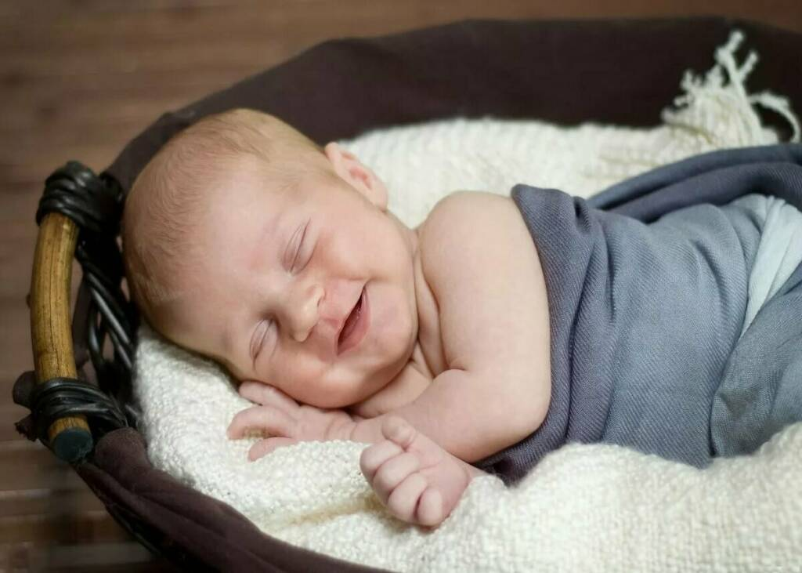
Ребёнок родился.
Если в один ряд положить новорожденных, завёрнутых в пелёнки, то по внешнему виду нельзя определить, мальчик это или девочка.
Помогают различить пол ребёнка красные и синие ленточки.

Но записи биотоков мозга у новорожденных мальчиков и девочек уже разные. По биотокам мозга можно определить, кто из них есть кто. Мы, взрослые, интуитивно чувствуем эту разницу, поэтому разговариваем с сыном и дочкой, используя разные методы в воспитании
Мальчиков за провинность чаще наказывают и отчитывают суровым голосом. Им не позволяют плакать.
Девочек чаще жалеют, ласкают, а мальчику говорят: «Ты же мужчина, мужчины не плачут!»
Этапы поло ролевого развития
- Новорожденность – настройка на определённый пол.
- Раннее детство (1 – 3 года) – принятие пола без наполнения его содержанием.
- Младший возраст (3 - 4 года) – дифференцирует половое различие.
- Дошкольный возраст (4 – 5 лет) – идентификация по половому признаку.
- Старший дошкольный возраст (6 – 7 лет) – принятие пола и его константность.
Признаки несформированной гендерной идентичности
- Предпочтение игрушек и игровых ролей противоположного пола.
- Стремление быть с взрослым противоположного пола, подражать его поведению.
- Активно выраженное желание изменить свой пол и имя.
- Рассказы ребенка, в которых он выступает, как представитель другого пола.
- Стремление одеваться и вести себя по типу противоположного пола.

Мальчик и девочка – это два разных мира

Самые лучшие дети бывают у счасливых родителей.

Очень часто мы не правильно реагируем на поступки детей, потому,
что не понимаем, что стоит за этими поступками.
Мальчика и девочку ни в коем случае нельзя воспитывать одинаково. Они по-разному говорят и молчат, чувствуют и переживают. Постарайтесь понять и принять наших мальчишек и девчонок такими, какие они есть, разными и по-своему прекрасными, какими создала их природа.
Воспитывать, обучать и даже любить мальчиков и девочек надо по-разному. Но обязательно очень любить!
МАТЬ: Формирует гуманистические черты характера (сострадание, забота о близких). Действует лаской, добротой. Воспитывает глубокую привязанность, терпимость. Раскрывает красоту окружающего мира. Дает готовые ответы на вопросы. Является образцом для поведения дочери.
ОТЕЦ: Формирует целеустремленность, настойчивость, смелость. Является генератором идей, доводит дело до конца, развивает коллективизм и рыцарство у ребенка.
Мать и отец – ролевая модель для ребенка на всю дальнейшую жизнь. Способствует формированию самооценки, статусной позиции. Они учат анализировать, обобщать и делать правильные выводы.

«Наши дети – это наша старость. Правильное воспитание – это наша счастливая старость, плохое воспитание – это наше будущее горе, это наши слёзы, это наша вина перед другими людьми»
А.С. Макаренко.

